
ΙΟΝΙΟ ΠΑΝΕΠΙΣΤΗΜΙΟ
ΤΜΗΜΑ ΑΡΧΕΙΟΝΟΜΙΑΣ – ΒΙΒΛΙΟΘΗΚΟΝΟΜΙΑΣ

Μεταπτυχιακό Πρόγραμμα Σπουδών στην Επιστήμη της Πληροφορίας
Υπηρεσίες Πληροφόρησης σε Ψηφιακό Περιβάλλον

Εργασία στο μάθημα Ψηφιακές Βιβλιοθήκες

Πετρίδης Κωνσταντίνος

Τίτλος Εργασίας
Αξιοποίηση των implicit rating data σε
πολύπλοκα πληροφοριακά συστήματα

Επιβλέπων Καθηγητής: Καπιδάκης Σαράντος

Κέρκυρα
Φεβρουάριος 2008

Περιεχόμενα
Περιεχόμενα 1
0. Περίληψη 2
1.Εισαγωγικά 2
1.1 Το τοπίο στο διαδίκτυο 2
1.2 Έννοιες και μέθοδοι που μπορούν να χρησιμοποιηθούν στις ψηφιακές βιβλιοθήκες 3
2. Explicit rating data- μειονεκτήματα στη συλλογή τους 5
3. Implicit rating data- η εναλλακτική λύση 6
4. Μελέτη για την απόδειξη της αποτελεσματικότητας των implicit rating data 7
4.1. Εργαλεία συλλογής δεδομένων των διαδράσεων των χρηστών 7
4.2. Διενέργεια στατιστικού τεστ (συνοπτική παρουσίαση) 9
5. Συμπεράσματα 10
6. Διαφωνίες 12
7. Μια μικρή ματιά στην Ελλάδα 13
8. Επίλογος 14
9. Παρουσίαση των κεντρικών σελίδων ορισμένων ελληνικών ψηφιακών βιβλιοθηκών 16
ΒΙΒΛΙΟΓΡΑΦΙΑ-ΕΠΙΛΕΓΜΕΝΟΙ ΔΙΚΤΥΑΚΟΙ ΤΟΠΟΙ 20

0. Περίληψη

Η παρούσα εργασία πραγματοποιήθηκε στα πλαίσια του μαθήματος «Ψηφιακές βιβλιοθήκες», του μεταπτυχιακού προγράμματος σπουδών του Ιονίου Πανεπιστημίου, «Επιστήμη της Πληροφορίας- Υπηρεσίες πληροφόρησης σε ψηφιακό περιβάλλον». Σκοπός της ήταν να παρουσιαστεί ένα άρθρο σχετικό με μια μελέτη που διεξήχθη στο πανεπιστήμιο της Virginia στο τμήμα της επιστήμης των υπολογιστών και η οποία είχε να κάνει με την αξιοποίηση implicit rating δεδομένων στο χαρακτηρισμό των χρηστών ανάλογα με τα ερευνητικά τους ενδιαφέροντα. Στα κεφάλαια που ακολουθούν γίνεται μια αναφορά στο γενικό τοπίο του διαδικτύου που υπάρχει σήμερα, επιχειρείται να δοθεί ένας ορισμός για το τι είναι «explicit rating data» και το τι είναι «implicit rating data» και αποδεικνύεται το γεγονός ότι αυτά μπορούν να χρησιμοποιηθούν από τους διαχειριστές των ψηφιακών βιβλιοθηκών για να κατηγοριοποιήσουν τους χρήστες ανάλογα με τα ενδιαφέροντά τους.

1.Εισαγωγικά

1.1 Το τοπίο στο διαδίκτυο

Είναι γεγονός, ιδίως τα τελευταία χρόνια, ότι το τοπίο στο διαδίκτυο και στη χρήση αυτού έχει αρχίσει να αλλάζει. Μέχρι πρότινος η πληροφορία που διακινούταν μέσω του διαδικτύου κατέληγε στον εκάστοτε χρήστη ως κάτι έτοιμο και αμετάβλητο και αυτό διότι δεν υπήρχε η δυνατότητα, από την πλευρά του χρήστη, να γίνει η οποιαδήποτε παρεμβολή στη διαδικασία διακίνησης ή και δημιουργίας της πληροφορίας, εξ’ αιτίας κυρίως του γεγονότος ότι οι υπηρεσίες παροχής πληροφοριών ήταν (και σε πολλές περιπτώσεις συνεχίζουν να είναι) αυστηρά «μονόδρομες», χωρίς να αφήνουν περιθώρια στον χρήστη να παρέμβει καταθέτοντας, παραδείγματος χάριν, τη γνώμη του ή βαθμολογώντας υπηρεσίες ή προϊόντα που του παρέχονταν διαδικτυακά.

Στην περίοδο που διανύουμε όμως, έχει αρχίσει να δημιουργείται μια νέα τάση στη χρήση του διαδικτύου, ευρέως γνωστή ως Web 2.0. Αυτή η τάση συνίσταται στη δημιουργία και παροχή υπηρεσιών, οι οποίες έχουν έναν «αμφίδρομο» χαρακτήρα, δίνουν δηλαδή τη δυνατότητα στο χρήστη να εκφραστεί μέσω αυτών, να πει τη γνώμη του, να ψηφίσει, να βαθμολογήσει ενδεχομένως προϊόντα και ακόμα να παρέμβει στη δημιουργία της πληροφορίας.

Τέτοιες υπηρεσίες είναι, για παράδειγμα, τα blogs, τα wikis (χαρακτηριστική περίπτωση η wikipedia), τα e-journals, τα διαδικτυακά fora, κ.α. Σ’ αυτές τις «διαδικτυακές κοινωνίες», όπως αλλιώς χαρακτηρίζονται, ο χρήστης μπορεί πλέον από ένας παθητικός αποδέκτης να γίνει μια δραστήρια προσωπικότητα και να παρεμβαίνει δυναμικά και συνεχώς στη διαμόρφωση και διακίνηση της πληροφορίας. Μια από τις πιο γνωστές περιπτώσεις, η οποία αναφέρθηκε και παραπάνω, είναι η wikipedia, μια διαδικτυακή εγκυκλοπαίδεια, όπου θεωρητικά (και λέμε θεωρητικά, διότι υπάρχει μια εποπτεία για το τι κατατίθεται) ο κάθε χρήστης μπορεί, για κάποια έννοια, να καταθέσει τον ορισμό που κατά τη γνώμη του είναι ο πιο σωστός.

1.2 Έννοιες και μέθοδοι που μπορούν να χρησιμοποιηθούν στις ψηφιακές βιβλιοθήκες

Τέτοιοι χρήστες, οι οποίοι μάλιστα αυξάνονται συνεχώς, είναι και οι επισκέπτες-πελάτες ψηφιακών βιβλιοθηκών, όπως ακαδημαϊκοί, επιστημονικοί ερευνητές ή φοιτητές εξ’ αποστάσεως. Η μελέτη της συμπεριφοράς τέτοιων χρηστών δίνει τη δυνατότητα για έρευνα πάνω σε θέματα συστάσεων (recommendation), σε θέματα «συνεργατικού φιλτραρίσματος» της γνώσης (collaborative filtering), εξατομίκευσης (personalization) και μοντελοποίησης χρηστών (user modeling), εννοιών δηλαδή που λίγο ή πολύ συνδέονται μεταξύ τους και που είναι αρκετά σημαντικές για την εξέλιξη και αναβάθμιση των υπηρεσιών που προσφέρουν οι ψηφιακές βιβλιοθήκες. Θα μπορούσαμε κάλλιστα να μιλήσουμε για κάθε τέτοια έννοια ξεχωριστά, αλλά κάθε μια της αποτελεί ένα ολόκληρο ανεξάρτητο κεφάλαιο για μελέτη. Εδώ απλά θα επιχειρηθεί να δωθεί μια επιγραμματική εξήγηση της κάθε έννοιας, για να διαφανεί το γιατί αυτές είναι αρκετά χρήσιμες για την αναβάθμιση των υπηρεσιών που προσφέρουν οι ψηφιακές βιβλιοθήκες. Θα γίνει φανερό επίσης το ότι αυτές οι έννοιες συνδέονται λίγο ή πολύ μεταξύ τους και εν πολλοίς αλληλοκαλύπτονται.

Κατ’ αρχάς, η έννοια του collaborative filtering έχει να κάνει με μεθόδους, οι οποίες πραγματοποιούν προβλέψεις για τα ενδιαφέροντα του χρήστη λαμβάνοντας υπόψη πληροφορίες που αφορούν κι άλλους χρήστες παρόμοιων ενδιαφερόντων με τον υπό εξέταση χρήστη. Περιληπτικά λειτουργούν σε δύο βήματα. Πρώτα ψάχνουν για χρήστες που μοιράζονται ίδιες ή παρόμοιες συνήθειες και απόψεις με τον χρήστη, για τον οποίο θα γίνει μια πρόβλεψη και δεύτερον χρησιμοποιούν τις βαθμολογήσεις που έκαναν αυτοί οι χρήστες σε διάφορα προϊόντα ή υπηρεσίες, με σκοπό να τις συνδυάσουν και να βγάλουν μια πρόβλεψη για το τι θα θέλει να δει ή να κάνει ο εν λόγω χρήστης. Η πιο ενδιαφέρουσα μέθοδος βέβαια, η οποία χρησιμοποιεί δεδομένα, η έννοια των οποίων θα δοθεί παρακάτω, είναι αυτή που παρατηρεί τις συμπεριφορές των χρηστών όταν αυτοί περιηγούνται σε μια ιστοσελίδα και τις συνδυάζει κατάλληλα για να βγάλει συμπεράσματα για το προφίλ των χρηστών, τα ενδιαφέροντά τους ή τις συνήθειές τους.

Αυτές οι μέθοδοι και οι τεχνικές χρησιμοποιούνται για το λεγόμενο recommendation ή, διαφορετικά, χρησιμοποιούνται από τα συστήματα που το υλοποιούν, τα recommender systems. Αυτά δεν είναι τίποτε άλλο παρά συστήματα που αξιοποιούν τα αποτελέσματα από τις παραπάνω μεθόδους του collaborative filtering, για να παρουσιάσουν στο χρήστη προϊόντα ή υπηρεσίες που ενδεχομένως να τον ενδιαφέρουν. Να του κάνουν δηλαδή συστάσεις ή προτάσεις(recommendations). Έτσι απαλλάσσεται ο χρήστης από τη χρονοβόρα διαδικασία της έρευνας μέσα πιθανόν σε ολόκληρο το internet, προκειμένου να βρει αυτό που ψάχνει.

Τα αποτελέσματα του collaborative filtering μπορούν επίσης να χρησιμοποιηθούν( και ίσως αυτή η αναφορά θα έπρεπε να προηγηθεί της αναφοράς στα recommender systems) και για τη μοντελοποίηση των χρηστών και την κατηγοριοποίησή τους ανάλογα με τα ενδιαφέροντά τους. Έτσι μπορεί να επιτευχθεί και η λεγόμενη εξατομίκευση (personalization) του χρήστη που δεν είναι άλλο από την προσαρμογή ενός προϊόντος ή ενός ηλεκτρονικού ή έντυπου μέσου στα μέτρα ενός συγκεκριμένου χρήστη, ανάλογα με τα χαρακτηριστικά που έχουν συλλεχθεί γι’ αυτόν.

Γίνεται φανερό λοιπόν ότι αυτές οι έννοιες μπορούν κάλλιστα να έχουν εφαρμογή και στις ψηφιακές βιβλιοθήκες, καθώς αυτές αποτελούν αρκετά πολύπλοκα πληροφοριακά συστήματα κι έτσι είναι δύσκολο σε έναν χρήστη να προσαρμοστεί γρήγορα στο περιβάλλον τους. Με δεδομένο και το γεγονός ότι οι χρήστες αυτοί αυξάνονται διαρκώς ίσως η χρησιμοποίηση τέτοιων μεθόδων να είναι μονόδρομος.

2. Explicit rating data- μειονεκτήματα στη συλλογή τους

Οι περισσότερες, όμως, μελέτες που έχουν γίνει μέχρι τώρα σχετικά με τη συμπεριφορά των χρηστών, βασίζονται ως επί το πλείστον σε δεδομένα που έχουν ληφθεί από βαθμολογήσεις που καταθέτουν οι χρήστες για τις πληροφορίες που λαμβάνουν, από απαντήσεις τους σε συγκεκριμένα ερωτηματολόγια ή από σαφείς τους δηλώσεις για τα ερευνητικά και όχι μόνο ενδιαφέροντά τους, δεδομένα δηλαδή που στα αγγλικά είναι γνωστά με τον όρο «explicit rating data».

Ωστόσο, η συλλογή τέτοιου είδους δεδομένων, στην περίπτωση πολύπλοκων πληροφοριακών συστημάτων, όπως είναι οι ψηφιακές βιβλιοθήκες, ενέχει και κάποια μειονεκτήματα για τη μετέπειτα έρευνα. Πρώτα απ’ όλα δεν είναι τόσο εύκολο να αναγκαστεί να εμπλακεί ο χρήστης στη διαδικασία παραχώρησης τέτοιων δεδομένων, όπως παραδείγματος χάριν να απαντήσει σε ερωτηματολόγια ή να συμπληρώσει κάποιες συγκεκριμένες φόρμες που αφορούν σε βαθμολογήσεις ή έκφραση απόψεων για κάποια προϊόντα ή επιστημονικά θέματα, διότι αυτό θα αποσπάσει, σε μεγάλο ή μικρό βαθμό, το χρήστη από το να κάνει αυτό για το οποίο επισκέφθηκε τη σελίδα της ψηφιακής βιβλιοθήκης, να ψάξει δηλαδή το επιστημονικό υλικό που τον ενδιαφέρει. Το να αφιερώσει χρόνο λοιπόν στο να δώσει τέτοια δεδομένα (εκτός κι αν πειστεί ότι θα είναι προς όφελός του), μάλλον κίνητρο για να αγνοήσει το ερωτηματολόγιο είναι παρά κάτι άλλο.

Ένα άλλο μειονέκτημα είναι ότι ο όγκος των δεδομένων που συλλέγονται είναι στενά συνδεδεμένος με το πλήθος των ερωτήσεων που απευθύνονται στο χρήστη. Αυτές οι ερωτήσεις όμως εκ των πραγμάτων δεν μπορούν σε μια ψηφιακή βιβλιοθήκη, ιδίως αν είναι μεγάλη, να καλύψουν όλα τα επιστημονικά πεδία για προφανείς λόγους κόστους, αλλά και για λόγους φιλικότητας προς τον χρήστη(όπως ελέχθη και παραπάνω, ο χρήστης πρέπει όσο το δυνατόν λιγότερο να αποσπάται από τον αρχικό του σκοπό). Έτσι τα δεδομένα που συλλέγονται αφορούν, μοιραία, μόνο τους επιστημονικούς τομείς που καλύπτουν οι φόρμες- ερωτηματολόγια, αφήνοντας έτσι ανεκμετάλλευτα τα δεδομένα που θα μπορούσαν να δώσουν οι χρήστες που τα ενδιαφέροντα τους δεν αφορούν τους επιστημονικούς τομείς των ερωτηματολογίων.

Επίσης, η μεγάλη ποικιλία τεκμηρίων από πάρα πολλά επιστημονικά πεδία και η συγκεκριμένη ορολογία που τα συνοδεύει μπορεί να αποφέρει συγχύσεις στο να διακρίνουμε τα ερευνητικά ενδιαφέροντα των χρηστών. Πολλές φορές άτομα με ίδιες επιστημονικές εξειδικεύσεις αναφέρονται σε ίδιες έννοιες με διαφορετικούς όρους, ενώ ένας όρος μπορεί κάποιες φορές να αντιπροσωπεύει διαφορετικά επιστημονικά πεδία.

3. Implicit rating data- η εναλλακτική λύση

Έτσι λοιπόν διαφαίνεται η ανάγκη να βρεθούν μέθοδοι που να αξιοποιούν άλλου είδους δεδομένα για την μοντελοποίηση και ομαδοποίηση των χρηστών, ανάλογα με τα ενδιαφέροντά τους, χωρίς αυτές να βασίζονται αποκλειστικά στα γραπτά σχόλια των χρηστών. Αυτά τα δεδομένα χαρακτηρίζονται με τον όρο «implicit rating data» και σε μια ελεύθερη μετάφραση μπορούμε να πούμε ότι είναι όλα αυτά τα δεδομένα και οι «υπονοούμενες βαθμολογήσεις» που μπορούν να αποκτηθούν από τις διαδράσεις των χρηστών με το σύστημα.

Τα δεδομένα αυτά είναι πιο εύκολο να αποκτηθούν καθώς δεν απαιτείται ο χρήστης να εξετάσει και να βαθμολογήσει ρητά ένα αντικείμενο ή κάποιο επιστημονικό πεδίο. Αυτό που χρειάζεται είναι κατάλληλα προγράμματα που εντοπίζουν τις κινήσεις των χρηστών σε μια σελίδα και τα οποία δουλεύουν στο παρασκήνιο, χωρίς ο χρήστης να ανησυχεί για την παρουσία τους.

Τι εννοούμε όμως λέγοντας «κινήσεις των χρηστών» ή, αλλιώς, τι καθορίζεται ως implicit rating data; Είναι ευρέως αποδεκτό ότι κάθε κίνηση του χρήστη σε μια σελίδα μπορεί να δημιουργήσει τέτοιου είδους δεδομένα. Έτσι, το να «κλικάρουμε» πάνω σε ένα συγκεκριμένο υπερσύνδεσμο της σελίδας, για να επεκταθούμε σε συγκεκριμένη κατεύθυνση, ενώ έναν άλλο να τον αγνοήσουμε, το να ξοδέψουμε χρόνο στο να διαβάσουμε ένα άρθρο ή ακόμα και να το τυπώσουμε ή να το σώσουμε στον υπολογιστή μας πληρώνοντας ενδεχομένως το αντίστοιχο αντίτιμο, ενώ κάποιο άλλο απλά να το διαπεράσουμε στα γρήγορα (κάνοντας απλά scrolling με το ποντίκι) ή να διαβάσουμε μόνο την περίληψή του, το να κάνουμε επίσης συχνή χρήση ή αναφορά μιας υπηρεσίας της ψηφιακής βιβλιοθήκης ή μιας ερευνητικής εργασίας, όλα αυτά είναι κινήσεις που μπορούν να δώσουν στους ερευνητές αρκετά λεπτομερείς πληροφορίες για τα ενδιαφέροντα των χρηστών.

Συνοπτικά τα implicit rating data μπορούν να ομαδοποιηθούν σε τρεις κατηγορίες, στην «read/ignored», «saved/deleted», «replied/not replied» και οι οποίες αντιπροσωπεύουν τις πιο συνηθισμένες συμπεριφορές του χρήστη απέναντι σε μια σελίδα, ένα άρθρο, μια υπηρεσία, κ.τ.λ. της ψηφιακής βιβλιοθήκης (και όχι μόνο). Η κατηγορία «read/ignored» από άλλους ερευνητές αντικαθίσταται από την «reading duration», το πόσο χρόνο δηλαδή ξόδεψε ο χρήστης για να διαβάσει ένα άρθρο( λογικά, αν ξόδεψε μηδαμινό χρόνο είναι σαν να το αγνόησε)[4].

Πάντως θα πρέπει να τονιστεί πως αυτά τα δεδομένα δεν είναι τόσο ακριβή όσο τα explicit rating data και αυτό είναι προφανές, διότι σ’ αυτού του είδους τα δεδομένα έχουμε τη σαφή και κατηγορηματική κατάθεση του χρήστη για το τι τον ενδιαφέρει, ενώ στην περίπτωση των implicit rating data έχουμε την υπόνοια για το τι ενδιαφέρει τον χρήστη και πάντα η υπόνοια ενέχει και κάποια αβεβαιότητα. Για παράδειγμα ένας χρήστης μπορεί να διαβάσει ένα ολόκληρο άρθρο που δεν εμπίπτει στα ενδιαφέροντα του, μόνο και μόνο για να βρει τα, κατ’ αυτόν, αρνητικά σημεία του άρθρου και ενδεχομένως ολόκληρης της θεωρίας που αντιπροσωπεύει αυτό το άρθρο.

Έτσι, η μελέτη ξεχωριστά κάθε κατηγορίας implicit rating data μπορεί να μην αποφέρει τόσο ακριβή αποτελέσματα. Μια συνδυασμένη μελέτη όλων των κατηγοριών, όμως, μπορεί να είναι περισσότερο ακριβής και ακόμα, η καλύτερη ίσως περίπτωση μπορεί να είναι μια έρευνα που συνδυάζει τα implicit μαζί με τα explicit rating data, δίνοντας έτσι πιο πλούσια και ακριβή αποτελέσματα.

4. Μελέτη για την απόδειξη της αποτελεσματικότητας των implicit rating data

4.1. Εργαλεία συλλογής δεδομένων των διαδράσεων των χρηστών

Παρακάτω, παρουσιάζεται, όσο συνοπτικά χρειάζεται για να γίνει κατανοητό, ένα πείραμα που διεξήχθη στο πανεπιστήμιο της Virginia στο τμήμα της επιστήμης των υπολογιστών και το οποίο υλοποιεί τον συνδυασμό implicit με explicit rating data, για να δώσει όσο το δυνατόν καλύτερα αποτελέσματα.

Κατ’ αρχάς παρουσιάζεται ένα σύστημα ανίχνευσης χρηστών (user tracking system), το οποίο έχει υλοποιηθεί σε XML και χρησιμοποιείται για μια πλήρη καταγραφή των κινήσεων των χρηστών μέσα στον server, των implicit ratings αυτών, αλλά και κάποιων πληροφοριών των χρηστών που έχουν explicit χαρακτήρα, όπως τα στοιχεία τους και κάποια ερευνητικά ενδιαφέροντα τους δημιουργώντας έτσι για κάθε χρήστη κι από ένα προφίλ. Παρουσιάστηκε δε η ανάγκη για τη δημιουργία ενός τέτοιου συστήματος, καθώς τα συνηθισμένα HTTP web logs που χρησιμοποιούν οι περισσότερες ψηφιακές βιβλιοθήκες δεν παρέχουν αρκετές δυνατότητες στο να αποθηκεύονται όλες οι κινήσεις των χρηστών. Έτσι, για παράδειγμα, αν ένας χρήστης «χτυπήσει» τον τίτλο ενός υπερσυνδέσμου για να επεκταθεί στο υλικό, στο οποίο δείχνει ο υπερσύνδεσμος, αυτό δεν θα καταγράψει τον τίτλο, ο οποίος χρειάζεται για την δημιουργία κατηγοριών και ομάδων χρηστών.

Το σύστημα αυτό χωρίζεται σε δύο κύρια μέρη. Το ένα είναι το client-side και αναφέρεται στις λειτουργίες του συστήματος που γίνονται στον υπολογιστή του χρήστη και το άλλο είναι το server-side, το μέρος των λειτουργιών δηλαδή που γίνονται στον κεντρικό server. Στο client-side τα αρχικά δεδομένα, αλλά και η μετέπειτα συμπεριφορά του χρήστη, όπως το κλικάρισμα σε υπερσυνδέσμους, η υποβολή επερωτήσεων (queries) κ.α. καταγράφονται από ένα JavaScript που είναι ενσωματωμένο στο interface που βλέπει ο χρήστης. Αυτή η καταγεγραμμένη πληροφορία που αποτελεί στην ουσία το προφίλ του χρήστη, αποθηκεύεται στον τοπικό δίσκο του υπολογιστή του με την τεχνική του «cookie». Το cookie αυτό μεταφέρεται στο server-side όταν ο χρήστης τελειώσει το login του στη σελίδα ή κλείσει εντελώς τον internet explorer.

Στο server-side τώρα το cookie που μεταφέρει τις πληροφορίες από τη συμπεριφορά του χρήστη αναλύεται από κατάλληλο πρόγραμμα και μετατρέπεται σε XML format. Εννοείται βέβαια ότι αυτό γίνεται για όλα τα cookies που αντιστοιχούν σε όλους τους χρήστες της ψηφιακής βιβλιοθήκης. Αυτό το XML αρχείο περιέχει το προφίλ του χρήστη για ένα μόνο login. Στη συνέχεια το σύστημα βλέπει αν το προφίλ του συγκεκριμένου χρήστη υπάρχει ήδη στη βάση δεδομένων, οπότε είτε θα το συγχωνεύσει με προηγούμενα σχετικά αρχεία του ίδιου χρήστη είτε θα δημιουργήσει μια νέα εγγραφή στη βάση αν δει ότι πρόκειται για προφίλ ενός καινούριου χρήστη.
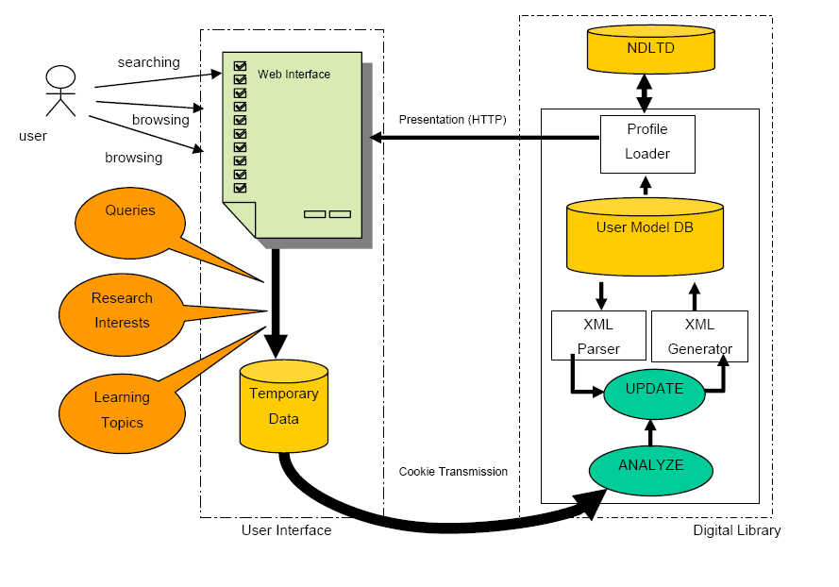
Εικ.1: Απεικόνιση του user tracking system και των διεργασιών αυτού

Το εν λόγω user tracking system ενσωματώθηκε στο interface της σελίδας μιας ψηφιακής βιβλιοθήκης και συγκεκριμένα της Computing and Information Technology Interactive Digital Educational Library (CITIDEL). Εκεί ζητήθηκε από 22 χρήστες της βιβλιοθήκης (εκ των οποίων 18 έδωσαν αξιόλογα αποτελέσματα για περεταίρω ανάλυση) να πάρουν μέρος στο πείραμα καταθέτοντας αρχικά κάποια στοιχεία τους και τα ερευνητικά ενδιαφέροντά τους, ώστε να δημιουργηθεί ένα αρχικό προφίλ. Στη συνέχεια, τα δεδομένα που καταγράφτηκαν ως implicit rating data χρησιμοποιήθηκαν για τη διενέργεια ενός στατιστικού τεστ, το οποίο έγινε για να εξακριβωθεί και μαθηματικά πλέον η θεωρία ότι τα implicit rating data μπορούν κάλλιστα να χρησιμοποιηθούν για να κατηγοριοποιήσουν τους χρήστες σε ομάδες, ανάλογα με τα ερευνητικά τους ενδιαφέροντα.

4.2. Διενέργεια στατιστικού τεστ (συνοπτική παρουσίαση)

Ένα στατιστικό τεστ γενικά εξετάζει την ισχύ ή όχι κάποιων υποθέσεων-δηλώσεων που διατυπώνονται με βάσει κάποια δεδομένα. Έτσι κι εδώ διατυπώνονται τρεις υποθέσεις που αντικατοπτρίζουν μια σωστή διάδραση μεταξύ ανθρώπου-υπολογιστή. Οι υποθέσεις λαμβάνουν ως δεδομένο ότι οι χρήστες που πήραν μέρος στο πείραμα ήταν «σοβαροί». Με τη λέξη «σοβαρός» χρήστης εννοείται εκείνος ο χρήστης που επισκέπτεται τη σελίδα της ψηφιακής βιβλιοθήκης έχοντας από την αρχή κάποιο σκοπό στο νου του, ψάχνοντας δηλαδή εξ’ αρχής να βρει κάποιο αρχείο ή άρθρο που εμπίπτει στα ενδιαφέροντά του και το θέλει για κάποια εργασία ή μελέτη που κάνει. Επίσης το τεστ αυτό υποθέτουμε ότι επαναλαμβάνεται άπειρες φορές (χωρίς αυτό βέβαια να συμβαίνει στην πράξη, απλά τα δεδομένα που συλλέγουμε είναι τόσα πολλά που φτάνουν πρακτικά για να γίνει μια σωστή ανάλυση).

Έτσι οι υποθέσεις που εξετάζονται είναι οι εξής:

- Για κάθε σοβαρό χρήστη με τα δικά του ενδιαφέροντα εμφάνισε τα επαναλαμβανόμενα αποτελέσματα (consistent output) σχετικά με το ποιες συλλογές άρθρων αναφέρθηκαν από αυτόν.
- Για σοβαρούς χρήστες που έχουν κοινά ερευνητικά ενδιαφέροντα εμφάνισε τα αλληλοεπικαλυπτόμενα αποτελέσματα (overlapped output) για τις συλλογές άρθρων που αναφέρθηκαν από αυτούς.
- Για σοβαρούς χρήστες που δεν έχουν κανένα κοινό ερευνητικό ενδιαφέρον εμφάνισε τα διαφορετικά αποτελέσματα για τις συλλογές άρθρων που αναφέρθηκαν από αυτούς.

Αυτές οι υποθέσεις κωδικοποιούνται με κατάλληλα μαθηματικά εργαλεία της Στατιστικής και αποδεικνύεται στο τέλος αυτό που υπήρχε από πριν ως κοινή αίσθηση, ότι δηλαδή, πρώτον, η διακύμανση των τιμών των implicit δεδομένων για κάποιο χρήστη τείνει να σταθεροποιηθεί σε κάποια τιμή, όσο περισσότερο ο χρήστης επισκέπτεται τη σελίδα της βιβλιοθήκης για να ψάξει αυτό που θέλει. Δεύτερον, οι άλλες δύο υποθέσεις δείχνουν ότι η διακύμανση των τιμών των implicit rating data των χρηστών με ίδια ερευνητικά ενδιαφέροντα συγκλίνει συνεχώς σε κάποια τιμή, ενώ δε συμβαίνει το ίδιο με τη διακύμανση των τιμών των implicit rating data των χρηστών που δεν μοιράζονται κοινά ερευνητικά ενδιαφέροντα. Αυτό μέσα από τη στατιστική μελέτη δίνει πλήρως ερμηνεύσιμα αποτελέσματα για την κατηγοριοποίηση του χρήστη με βάση τα ερευνητικά ενδιαφέροντα του.

5. Συμπεράσματα

Τα αποτελέσματα λοιπόν όλης αυτής της μελέτης δείχνουν ότι τα implicit rating data αποτελούν μια πολύ αξιόλογη πληροφορία που μπορεί να αξιοποιηθεί σε έρευνες που αφορούν θέματα κατηγοριοποίησης χρηστών, όπως εξατομίκευση (personalization), συνεργατικό φιλτράρισμα (collaborative filtering), συστήματα συστάσεων (recommender systems), κ.α. Θα πρέπει όμως να καταστεί σαφές ότι αυτό το πείραμα διεξήχθη σε περιορισμένο αριθμό επισκεπτών κι αυτό διότι η τεχνολογία που είναι διαθέσιμη αυτή τη στιγμή, αλλά και το κόστος που απαιτείται δεν μπορεί να υποστηρίξει ένα ανάλογο πείραμα σε ανοιχτό περιβάλλον με απεριόριστο αριθμό επισκεπτών. Ίσως στο μέλλον και έχοντας στο νου την ραγδαία εξέλιξη της τεχνολογίας στον τομέα των υπολογιστών, αυτό να γίνει εφικτό δίνοντας έτσι ακόμα πιο αξιόπιστα αποτελέσματα για τη χρησιμότητα αυτού του είδους των δεδομένων.

Όπως και να ’χει πάντως, η αξιοποίησή τους σε πολύπλοκα πληροφοριακά συστήματα, όπως είναι οι ψηφιακές βιβλιοθήκες, είναι επιτακτική για διάφορους λόγους. Ένας από αυτούς είναι ότι αυτά τα συστήματα έχουν υλικό που ανανεώνεται και εμπλουτίζεται διαρκώς κάνοντας έτσι πολύ δύσκολη και ασύμφορη τη συλλογή explicit rating data, καθώς θα πρέπει να ερωτώνται συνέχεια οι χρήστες σχετικά με ό,τι καινούριο εισέρχεται.

Επίσης, η συνεχιζόμενη αύξηση των ψηφιακών βιβλιοθηκών, οι οποίες έπαψαν πλέον να καλύπτουν μόνο εξειδικευμένα επιστημονικά πεδία, αλλά και η ευκολία πρόσβασης από όλους σχεδόν τους ενδιαφερόμενους (πλέον με έναν απλό φυλλομετρητή μπορεί ο καθένας να επισκεφθεί τη σελίδα μιας ψηφιακής βιβλιοθήκης) έχουν αυξήσει κατακόρυφα την επισκεψιμότητά τους και μάλιστα από ένα κοινό, το οποίο δεν έχει απόλυτα προσδιορισμένες τις ανάγκες του, αλλά από χρήστες που έχουν διαφορετικά χαρακτηριστικά, ενδιαφέροντα και ανάγκες. Έτσι λοιπόν εξαφανίζεται σιγά σιγά το φαινόμενο προγενεστέρων εποχών, όπου ο χρήστης εναρμονιζόταν σχεδόν απόλυτα με το περιβάλλον της βιβλιοθήκης. Θα πρέπει τώρα η ίδια η βιβλιοθήκη να αναπτύξει μηχανισμούς που να της δίνουν τη δυνατότητα να προσαρμόζεται εκείνη στις προσωπικές ιδιαιτερότητες του κάθε χρήστη υλοποιώντας στην πράξη την έννοια της εξατομίκευσης και δίνοντας με αυτόν τον τρόπο την ευκαιρία στο χρήστη να έχει πρόσβαση στην πληροφορία που πραγματικά τον ενδιαφέρει, χωρίς να αποπροσανατολίζεται άσκοπα από υλικό που δεν άπτεται των ερευνητικών ενδιαφερόντων του. Και η χρησιμοποίηση των implicit rating data μπορεί να τις οδηγήσει προς αυτή την κατεύθυνση.

6. Διαφωνίες

Όσο όμως κι αν είναι πολλά υποσχόμενα αυτά τα αποτελέσματα, θα πρέπει να λάβουμε υπόψη κάποια ζητήματα που εγείρονται γύρω από την ίδια τη διαδικασία της συλλογής πληροφοριών που αφορούν τους χρήστες, αλλά και γύρω από την επακόλουθη κατηγοριοποίησή τους και παροχή εξατομικευμένης πληροφορίας.

Είναι φανερό ότι για να δημιουργηθούν προφίλ χρηστών πρέπει να γίνει πρώτα μια συλλογή προσωπικής φύσεως δεδομένων, όπως για παράδειγμα το όνομα, η ηλικία, κάποια ερευνητικά ενδιαφέροντα, κ.α. Έχοντας λοιπόν υπόψη το ότι παρέχεται σε ένα ηλεκτρονικό σύστημα η δυνατότητα διαχείρισης τέτοιων δεδομένων και με γνωστή την εξέλιξη στην τεχνολογία των τηλεπικοινωνιών και των δικτύων, γίνεται σαφής ο κίνδυνος αυτά τα δεδομένα να τα συλλέξουν και οντότητες- καλόβουλες ή κακόβουλες- οι οποίες βρίσκονται πέρα από τα όρια της ψηφιακής βιβλιοθήκης, με ό, τι αυτό συνεπάγεται.

Ακόμη και τώρα η συλλογή τέτοιου είδους δεδομένων έρχεται συνήθως σε αντιπαράθεση με το δικαίωμα του χρήστη για ανωνυμία και ιδιωτικότητα. Και ενώ με τις εκάστοτε φόρμες υποβολής explicit δεδομένων μπορεί να έχει τη δυνατότητα ο χρήστης να αντιλαμβάνεται πότε παραχωρεί προσωπικά δεδομένα, με τα συστήματα εντοπισμού των κινήσεών του αυτό δεν θα είναι δυνατό, δίνοντας έτσι την αίσθηση ότι παρακολουθείται διαρκώς. Έχουν αναπτυχθεί βέβαια κάποια πρωτόκολλα που προστατεύουν ως ένα βαθμό τα προσωπικά δεδομένα των χρηστών. Ένα παράδειγμα είναι το Platform for Privacy Preferences υλοποιημένο από το W3C και το οποίο κοντολογίς συνδυάζει τις καταχωρημένες σ’ αυτό προτιμήσεις των χρηστών για τη διαχείριση των προσωπικών τους δεδομένων με τις δηλώσεις εταιρειών ή οργανισμών για τον τρόπο διαχείρισης προσωπικών δεδομένων και αν οι προτιμήσεις δεν έρχονται σε σύγκρουση με τις δηλώσεις των εταιρειών, τότε επιτρέπει να γίνει η σχετική διάδραση του χρήστη με την εταιρεία ή τον οργανισμό.

Ένα άλλο ζήτημα είναι η ίδια η φύση της εξατομίκευσης που μπορεί να επιτευχθεί με την αξιοποίηση των implicit και explicit rating data. Από τη μία, η εξατομικευμένη παροχή πληροφοριών απαλλάσσει τον χρήστη από πληροφορία που δεν είναι σχετική με τα ερευνητικά ενδιαφέροντά του, δίνοντας του έτσι τη δυνατότητα να πραγματοποιεί περισσότερο στοχευμένες αναζητήσεις για το υλικό που του χρειάζεται. Από την άλλη όμως, όσο περισσότερο εξατομικεύεται η παροχή πληροφοριών, τόσο οι επιστημονικοί ορίζοντες του χρήστη περιορίζονται, με αποτέλεσμα να μη δίνεται πλέον η ευκαιρία στο χρήστη να αποκτά μια πιο σφαιρική γνώση για πολλά επιστημονικά ή άλλου είδους θέματα, τα οποία ναι μεν δεν είναι του άμεσου ενδιαφέροντός του, αλλά θα μπορούσαν κάλλιστα να του δώσουν μια εικόνα για τις τάσεις που επικρατούν στον κοινωνικό του περίγυρο.

Τέλος, η συνεχής εξατομίκευση και η κατηγοριοποίηση των χρηστών με βάση ίδια ενδιαφέροντα και απόψεις φέρνει στο προσκήνιο και την έννοια του group polarization που σε ελεύθερη μετάφραση σημαίνει το φαινόμενο εκείνο κατά το οποίο άτομα με ίδιο σκεπτικό, απόψεις και ενδιαφέροντα όταν συζητούν και έρχονται σε επαφή μεταξύ τους τείνουν να παίρνουν πιο ακραίες αποφάσεις για διάφορα θέματα. Έτσι η κατηγοριοποίηση μπορεί σιγά σιγά να κάνει τους χρήστες που μοιράζονται ίδια ερευνητικά ενδιαφέροντα να γίνουν περισσότερο απόλυτοι (αν και ο όρος «απόλυτος» έχει ήδη τη φύση του υπερθετικού βαθμού) στις απόψεις τους, πράγμα που δεν είναι πάντα θεμιτό για την πρόοδο των επιστημών.

7. Μια μικρή ματιά στην Ελλάδα

Οι έννοιες που αναφέρθηκαν στα παραπάνω κεφάλαια μπορούν να βρουν εφαρμογή και στην Ελλάδα. Και στην χώρα μας παρατηρείται μια αύξηση των υλοποιημένων ψηφιακών βιβλιοθηκών, από διάφορα ακαδημαϊκά ή άλλα ανεξάρτητα ιδρύματα. Ως ένα μικρό δείγμα από αυτό το πλήθος αναφέρονται η ψηφιακή βιβλιοθήκη του Εθνικού Κέντρου Τεκμηρίωσης, η βιβλιοθήκη του Ιονίου Πανεπιστημίου, η ψηφιακή βιβλιοθήκη της Εκκλησίας της Ελλάδος, «Μυριόβιβλος», το διαπανεπιστημιακό σύστημα ψηφιακής βιβλιοθήκης ΆΡΤΕΜΙΣ για την ηλεκτρονική τεκμηρίωση της σύγχρονης γκρίζας βιβλιογραφίας που παράγεται στα ΑΕΙ και ΤΕΙ της χώρας (πτυχιακές, διπλωματικές και διδακτορικές διατριβές), η βιβλιοθήκη του Παιδαγωγικού Ινστιτούτου, καθώς και η κεντρική βιβλιοθήκη του Πανεπιστημίου Ιωαννίνων.

Τα βήματα όμως που έχουν γίνει προς την κατεύθυνση της δημιουργίας υπηρεσιών εξατομίκευσης χρηστών δεν είναι πολλά. Από τις επισκέψεις που ήταν εφικτό να πραγματοποιηθούν στις σελίδες πολλών ψηφιακών βιβλιοθηκών παρατηρήθηκε το γεγονός ότι δεν προσφέρεται κανενός είδους τέτοια υπηρεσία. Η μοναδική ψηφιακή βιβλιοθήκη, στην οποία εντοπίστηκε κάτι τέτοιο από τη-μικρή- έρευνα που έγινε ήταν η κεντρική βιβλιοθήκη του Πανεπιστημίου Ιωαννίνων, η οποία προσφέρει την υπηρεσία MyLibrary. Ακόμα κι εκεί όμως αυτού του είδους η εξατομίκευση βασίζεται καθαρά σε explicit δεδομένα του χρήστη. Αφού κάνει log in ο χρήστης με το username και το password του, καθορίζει ο ίδιος το περιβάλλον που θέλει να βλέπει.

Γίνεται φανερό λοιπόν ότι και στην Ελλάδα υπάρχει πρόσφορο έδαφος για έρευνα πάνω στα θέματα που προαναφέρθησαν, καθώς και ψηφιακές βιβλιοθήκες υπάρχουν σε ικανό πλήθος, αλλά και χρήστες με αυξητική τάση που αναζητούν πια κάτι πιο ουσιαστικό και δεν θέλουν να αποπροσανατολίζονται με άσχετες προς αυτό που ψάχνουν πληροφορίες.

8. Επίλογος

Στα κεφάλαια που προηγήθηκαν έγινε αναφορά στην αξιοποίηση ενός συγκεκριμένου είδους δεδομένων που μπορεί να παράξει ο χρήστης κατά τη διάδρασή του με ένα interface μιας ψηφιακής βιβλιοθήκης, τα implicit rating data. Δόθηκαν πριν κάποιοι ορισμοί εννοιών που είναι σχετικές με την αξιοποίηση αυτού του είδους των δεδομένων, όπως είναι το collaborative filtering, τα recommender systems και το personalization. Επίσης έγινε μια σύγκριση αυτών των δεδομένων με ένα άλλο είδος δεδομένων, τα explicit rating data. Τέλος αναφέρθηκαν και κάποιες διαφωνίες που προκύπτουν με την καταγραφή και εκμετάλλευση των δεδομένων αυτών και τη μετέπειτα κατηγοριοποίηση, ενώ έγινε και μια συνοπτική παρουσίαση για την κατάσταση που επικρατεί στην Ελλάδα.
Η μελλοντική εικόνα πάντως των ψηφιακών βιβλιοθηκών δεν είναι εντελώς ξεκάθαρη. Οι ψηφιακές βιβλιοθήκες θα πρέπει να αντιμετωπίσουν το γεγονός της ολοένα αυξανόμενης παραγωγής νέας πληροφορίας και είναι αυτές που θα πρέπει να παίξουν τον κύριο ρόλο στην οργάνωσή της έτσι, ώστε να είναι σε θέση να παρέχουν σωστή πληροφόρηση. Επίσης θα πρέπει να αντιμετωπίσουν την αντίστοιχη αύξηση του αριθμού των χρηστών που τις επισκέπτονται διαδικτυακά πλέον και την ανάγκη τους για στοχευμένη αναζήτηση της πληροφορίας, σύμφωνα με τα ενδιαφέροντά τους. Και η χρησιμοποίηση των μεθόδων που αναφέραμε στα παραπάνω κεφάλαια μοιάζει ιδανική για την αντιμετώπιση αυτών των προβλημάτων.

Από την άλλη, οι ψηφιακές βιβλιοθήκες, ως σοβαρά ακαδημαϊκά και όχι μόνο ιδρύματα, θα πρέπει να λάβουν υπόψη τους τις αρνητικές επιπτώσεις που μπορεί να έχει η οποιαδήποτε συλλογή προσωπικών δεδομένων, όπως επίσης και η οποιαδήποτε κατηγοριοποίηση χρηστών. Έτσι λοιπόν είναι θεμιτό να βάλουν, τρόπον τινά, σε μια ζυγαριά αυτά τα θέματα και να επιλέξουν την πιο σωστή, την πιο ισορροπημένη λύση, η οποία θα μπορέσει και να επιλύσει τα ζητήματα που ανακύπτουν στον νέο κόσμο του διαδικτύου, αλλά και να σεβαστεί τα αναφαίρετα δικαιώματα των χρηστών.

9. Παρουσίαση των κεντρικών σελίδων ορισμένων ελληνικών ψηφιακών βιβλιοθηκών

Παρακάτω απεικονίζονται οι κεντρικές σελίδες των ψηφιακών βιβλιοθηκών που αναφέρθηκαν στο έβδομο κεφάλαιο. Στη σελίδα της κεντρικής βιβλιοθήκης του Πανεπιστημίου Ιωαννίνων φαίνεται και η υπηρεσία MyLibrary, για την οποία έγινε λόγος.

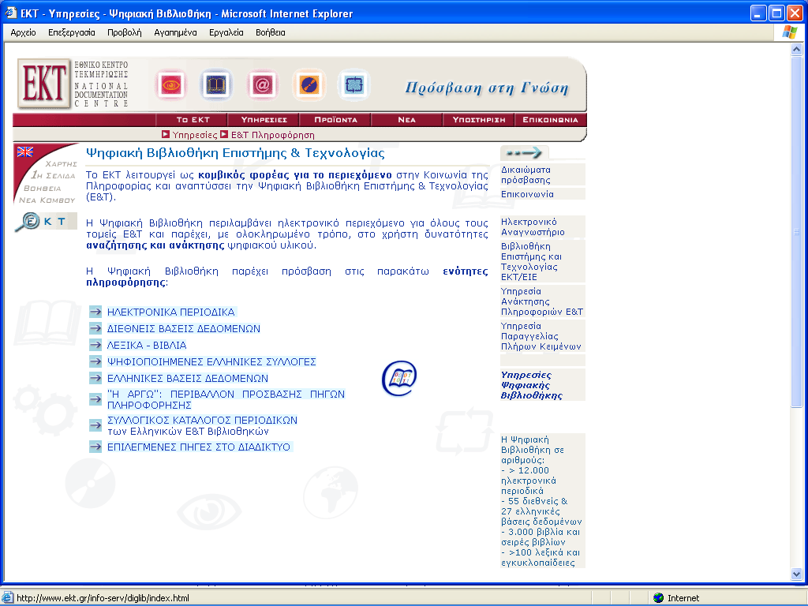
πηγή: http://www.ekt.gr/info-serv/diglib/index.html

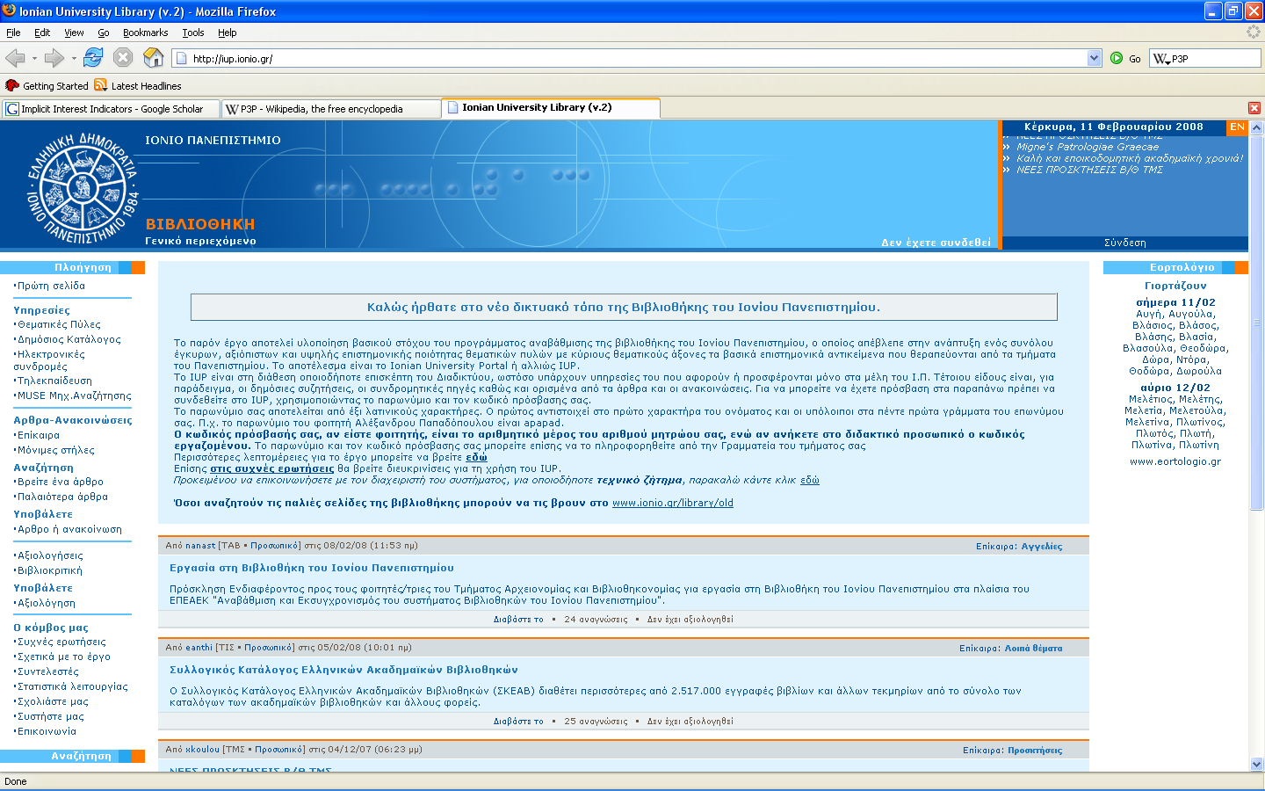πηγή: http://iup.ionio.gr/

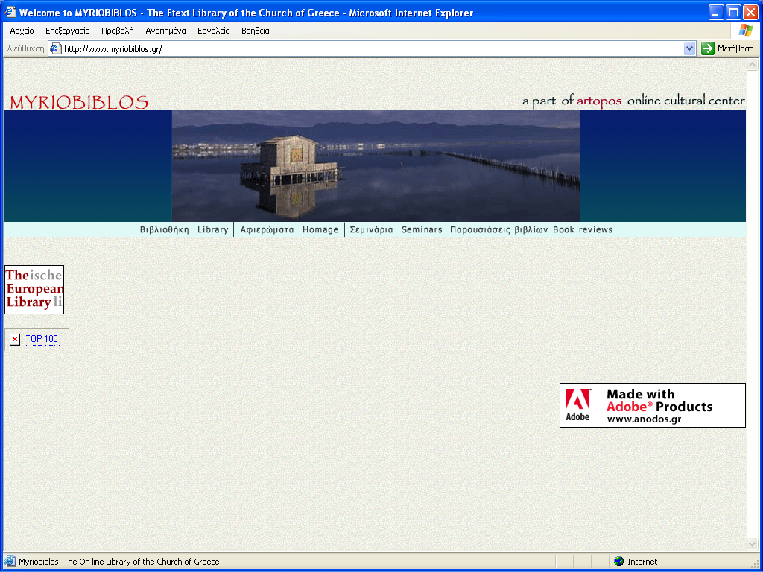πηγή: http://www.myriobiblos.gr/

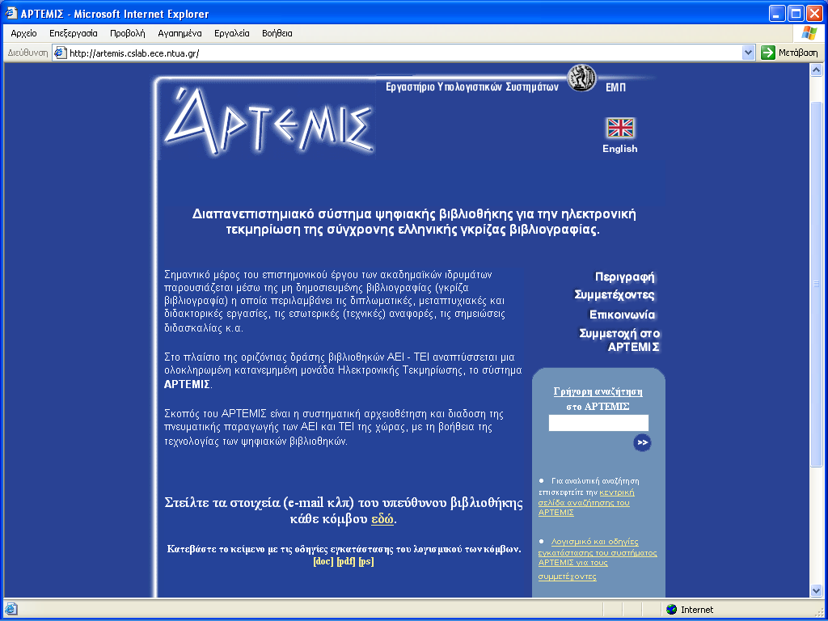πηγή: http://artemis.cslab.ece.ntua.gr/

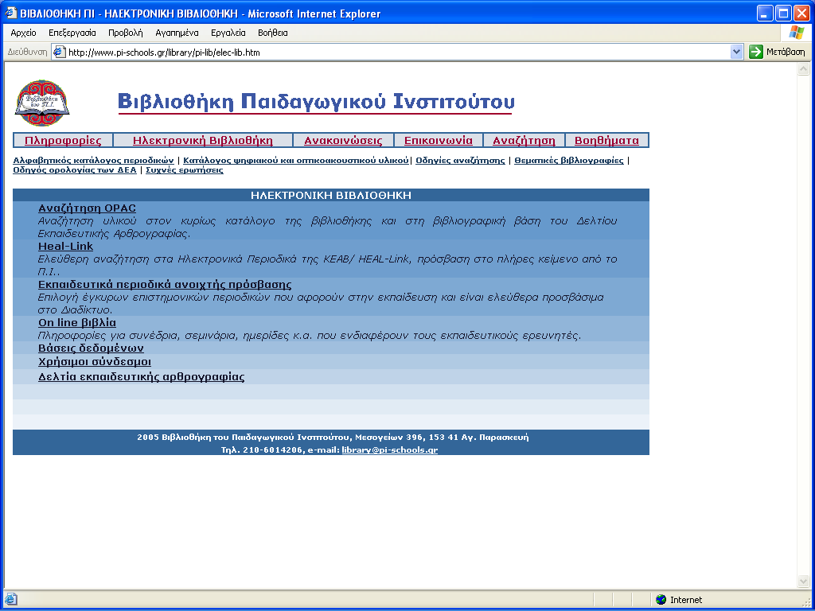πηγή: http://www.pi-schools.gr/library/pi-lib/elec-lib.htm

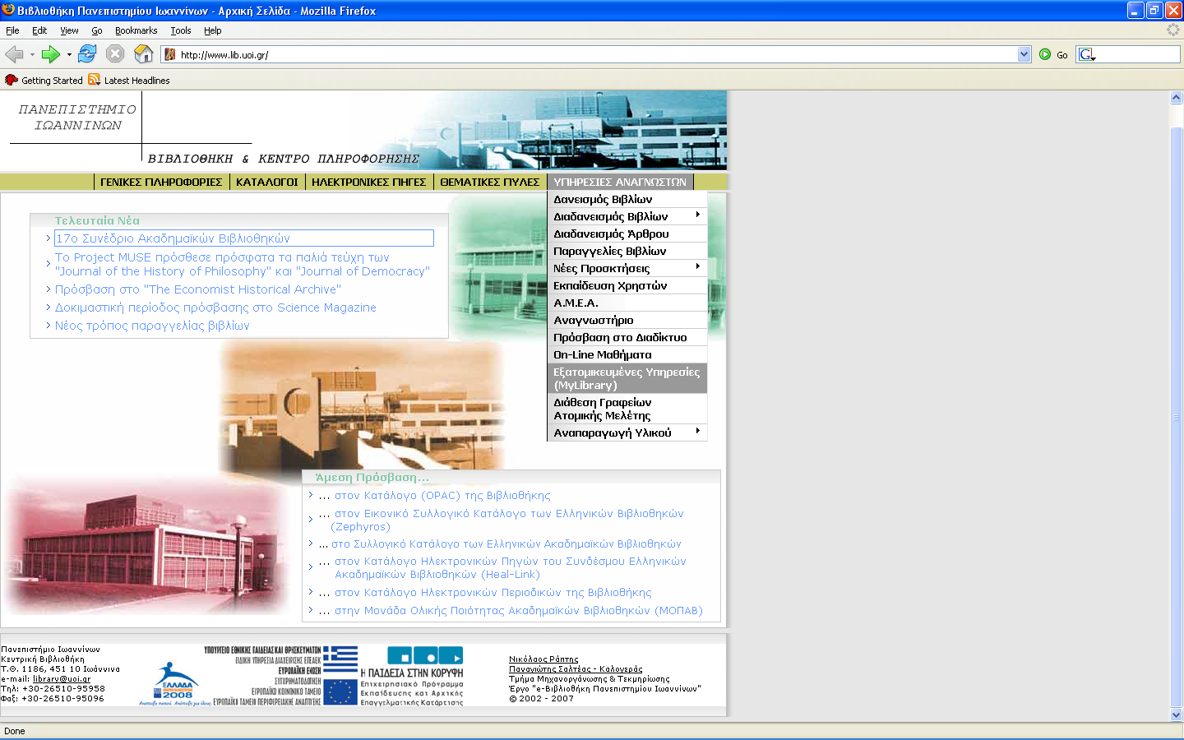 πηγή: http://www.lib.uoi.gr/

ΒΙΒΛΙΟΓΡΑΦΙΑ-ΕΠΙΛΕΓΜΕΝΟΙ ΔΙΚΤΥΑΚΟΙ ΤΟΠΟΙ

- Seonho Kim, Uma Murthy, Kapil Ahuja, Sandi Vasile, Edward A. Fox: Effectiveness of Implicit Rating Data on Characterizing
- Users in Complex Information Systems. ECDL 2005, LNCS 3652, pp.186-194, 2005
- Seonho Kim, Edward A. Fox, Weiguo Fan, Chris North, Deborah Tatar, Ricardo da Silva Torres: Design and Evaluation of Techniques to Utilize Implicit Rating Data in Complex Information Systems. Technical Report TR-07-20, Computer Science, Virginia Tech.
- David M.Nichols: Implicit Rating and Filtering. Proceedings of the 5th DELOS Workshop on Filtering and Collaborative Filtering, 1997
- Mark Claypool, Phong Le, Makoto Wased and David Brown: Implicit Interest Indicators. Proceedings of the 6th international conference on Intelligent user interfaces, pp.33-40, 2001, ISBN:1-58113-325-1
- Ravi Kumar, Jasmine Novak, Prabhakar Raghavan and Andrew Tomkins: Structure and Evolution of Blogspace. Communications of the ACM, Vol.47, No.12, pp. 35-39, December 2004
- Cass R. Sunstein: Democracy and Filtering. Communications of the ACM, Vol.47, No.12, pp. 57-59, December 2004
- http://en.wikipedia.org/wiki/Slope_One
- http://en.wikipedia.org/wiki/Collaborative_filtering
- http://en.wikipedia.org/wiki/JavaScript
- http://en.wikipedia.org/wiki/Client-side
- http://en.wikipedia.org/wiki/P3P
- http://www.w3.org/P3P
- http://www.ekt.gr/info-serv/diglib/index.html
- http://iup.ionio.gr
- http://www.myriobiblos.gr
- http://artemis.cslab.ece.ntua.gr
- http://www.pi-schools.gr/library/pi-lib/elec-lib.htm
- http://www.lib.uoi.gr

